欧盟版图再下一城 爱驰汽车正式登陆比利时

在新能源汽车全球化先行者目标的引领下，爱驰2020年全球化发展“多地开花”。2021年1月11日，爱驰汽车宣布与比利时合作伙伴Cardoen达成深度合作，进一步完善欧洲市场业务板块。这也意味着，继法国、德国、荷兰、以色列启动销售后，欧版爱驰U5也将在比利时正式开售，售价39,950欧元起。
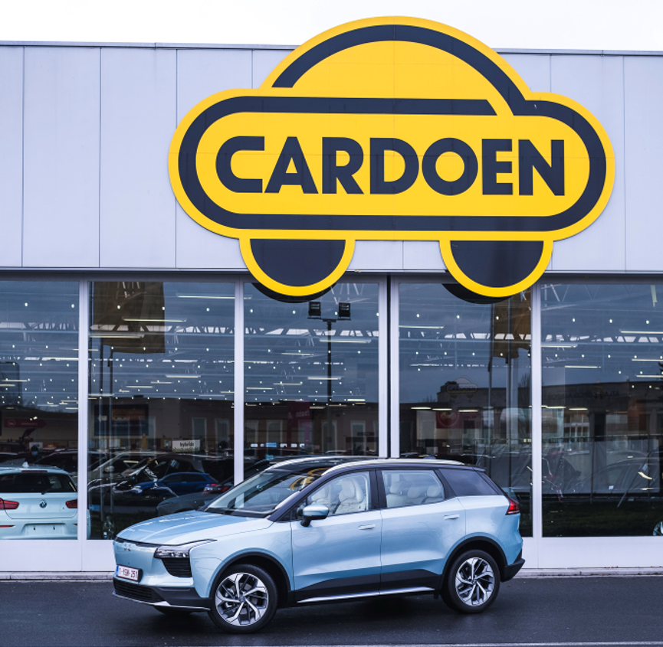
爱驰汽车执行副总裁柯力世博士表示：“比利时对长续航里程的电动车需求日益增长，爱驰U5凭借 WLTP工况下超400KM的续航里程，将在比利时市场受到很高的关注。”用户对新能源汽车极高的认可度，为爱驰进军比利时提供良好的市场基础。

据了解，爱驰在比利时的合作伙伴Cardoen Group成立于1949年，Cardoen是比利时最成功的独立汽车经销商，在全国拥有16家分支机构，并以“Auto Supermarkets”的经营模式闻名，凭借着极具性价比的购车价格，每年销售超过14,000台车。Cardoen Group的联合CEO Ivo Willems表示：“先进的理念和行动驱动了我们的成功。”并且表达了为比利时个人消费者提供第一台电动汽车的骄傲之情。此外，爱驰汽车较早布局海外市场，并在欧盟等国家率先实现大批量出口，通过品质检验，也让比利时合作伙伴对此充满信心。未来，双方将强强联合，发挥各自优势，以高品质产品、创新服务，为全球用户创造优质出行体验。
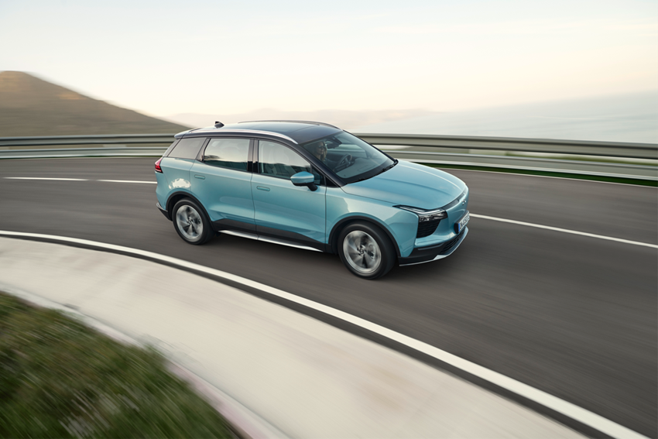

欧版爱驰U5在比利时共推出标准版和豪华版两款车型，补贴前售价分别为39,950欧元和43,850欧元，并将于2021年初开始市场交付。其低于4万欧元的售价集好开、智能、舒适、安全、品质于一身，既弥补了小型“买菜车”空间感的不足，又填补了欧洲市场中大型尺寸家用电动车的空白。基于德国工业4.0智能制造体系打造的爱驰U5，不仅具备欧盟认可的整车品质，带来比肩欧洲豪华品牌车的操控体验，更是欧洲消费者心目中买得起、用得省、开得爽、坐得下的首选车型。

作为一家国际化的新能源智能汽车公司，爱驰致力于以全球化智能科技持续改善用户出行体验。欧版爱驰U5配备功能丰富的ADAS自动辅助驾驶系统，该系统高度集成AEB自动紧急刹车、LDW车道偏离预警和BSD盲点监测等功能，为欧洲用户提供智能便捷、安全稳定的电车出行体验。欧版爱驰U5搭载高性能三合一永磁同步电机，0-100km/h加速时间仅为7.6s，处于同级车型领先水平，为用户带来更强劲平顺的驾驶体验，无论是城市路况或者山地复杂地形都可从容应对；轻量化的车身辅以低风阻造型，整车百公里平均电耗仅13.8kWh，树立同级别车型能耗标杆。
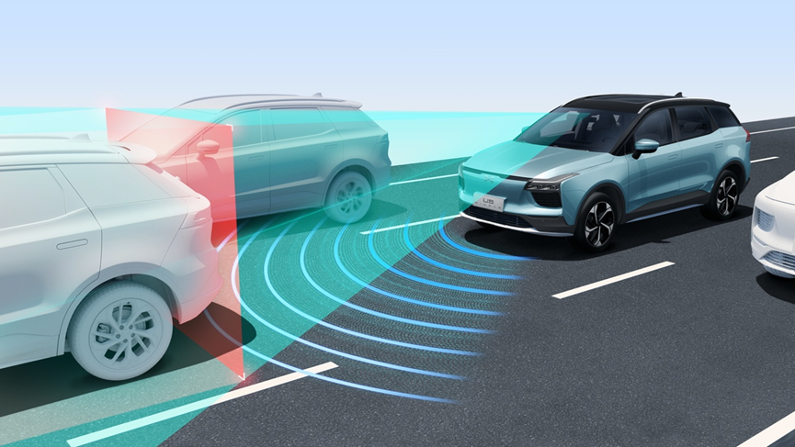
渠道网络的布局对于全球化的拓展也至关重要。作为少数在欧洲具备完善的销售与售后服务布局的中国新能源车企，爱驰汽车因地制宜做好品牌、销售与市场的欧洲本土化体验。通过比利时合作伙伴Cardoen销售与售后一体化的服务体系，欧版爱驰U5将以创新的销服模式触达消费者，届时用户可以在全国各大“Auto Supermarkets”体验、选购U5，感受爱驰U5的黑科技。
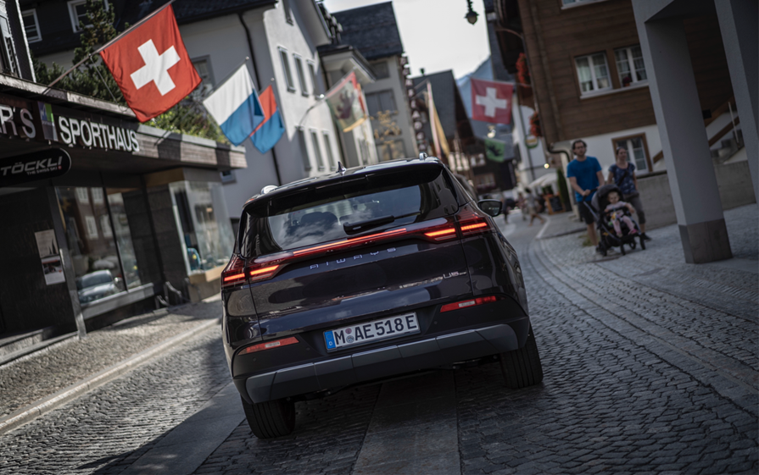
面对不断变换的市场环境，爱驰汽车2020年的逐鹿全球之旅稳步前行，并取得多项突破。目前爱驰汽车已累计出口欧盟及中东地区超千台，爱驰U5已在法国、德国、荷兰、以色列、比利时启动销售，后续将登陆瑞士、丹麦、挪威等国家。2021年，爱驰将持续深耕全球市场，开启海外拓展新征程。

